LITTLE BOX

Fecha de presentación: 15 de Junio de 2023

Responsables del proyecto:

DIEGO FERNANDO VELASCO

CHARLES PRADA BAUTISTA

KAROL DANIELA MOSQUERA

YIMERSON FERNANDO MUÑOZ

JOSE JOAQUIN CHAVEZ

ALEJANDRO HOYOS HOYOS

# I nformación del Proyecto

|  |  |
| --- | --- |
| **Empresa / Organización** | Servicio Nacional de Aprendizaje – SENA  Centro de Teleinformática y Producción Industrial – CTPI Regional Cauca |
| **Proyecto** | LITTLE BOX |
| **Programa de Formación** | Programación de aplicaciones y servicios para la nube |
| **Ficha** | 2711212 |

|  |  |
| --- | --- |
| **Cliente / Población Objetivo** | Pequeñas empresas, microempresarios Popayán |
| **Aliados estratégicos** |  |
| **Gerente / Líder del Proyecto** | Daniela Mosquera |
| **Líder / Análisis de Requerimientos** | Diego Velasco |
| **Equipo de Desarrollo** | Yimerson Muñoz, Jose Chavez y Charles Prada, Alejandro Hoyos |
| **Fecha de presentación** | Febrero 09 del 2023 |

**A probaciones.**

|  |  |  |  |  |
| --- | --- | --- | --- | --- |
| **Nombre y Apellidos** | **Cargo** | **Organización** | **Fecha** | **Firma** |
|  | Instructor | SENA / CTPI | Junio de 2023 |  |

**Título del Proyecto**

Desarrollo de **sistema "Little Box"** (para el Control de Caja Menor, Gastos Recurrentes, Programación de Eventos y solicitudes en Mypimes.)

**Resumen del Proyecto**

El proyecto "Little Box" tiene como objetivo desarrollar un sistema que permita a microempresarios y pequeñas empresas gestionar de manera eficiente y automatizada su caja menor, controlar los gastos recurrentes, programar eventos y solicitudes. La aplicación proporcionará una interfaz amigable, informes detallados y herramientas de programación para mejorar la toma de decisiones y agilizar los procesos internos de las empresas.

**Planteamiento del Problema**

Las microempresas y pequeñas empresas enfrentan desafíos en el control de sus finanzas, especialmente en el manejo oportuno y ágil de la caja menor. Actualmente, este control se lleva a cabo de forma común manualmente o mediante plantillas de Excel, debido a la falta de sistemas automatizados exclusivos para este propósito y la dependencia de métodos manuales. Sin embargo, esta forma de gestionar la caja menor puede generar ineficiencias, errores y retrasos en la gestión de gastos recurrentes, la programación de eventos y solicitudes. Por lo tanto, es necesario contar con un sistema que simplifique y optimice estos procesos, fomentando así la eficiencia y la toma de decisiones en las empresas.

**Justificación**

El desarrollo de la aplicación web "Little Box" proporcionará una solución integral para el control de caja menor, gastos recurrentes, programación de eventos y solicitudes en mypimes. Esta herramienta ayudará a optimizar los procesos financieros y de recursos humanos, reducir errores, ahorrar tiempo y recursos, y apoyará la toma de decisiones basada en información precisa y detallada. Además, la aplicación estará diseñada de manera amigable y accesible, brindando a los usuarios una experiencia intuitiva y fácil de usar.

**Objetivos**

**Objetivo General:**

Construir un sistema de información que permita a las mipymes controlar la caja menor, gestionar gastos recurrentes, programar eventos de manera eficiente y automatizada.

**Objetivos específicos**

.- Identificar los procesos contables de las mipymes asociados a la gestión de la caja menor.

.- Controlar la solución web que permita la gestión de los procesos identificados.

.- Implantar la solución web “Litte Box” para validar las funcionalidades en las mipymes de Popayán

**Alcance:**

El proyecto "Little Box" se enfocará en el desarrollo de una aplicación web que abarque las funcionalidades de control de caja menor, gestión de gastos recurrentes, programación de eventos y solicitudes. La aplicación estará dirigida específicamente a microempresarios y pequeñas empresas, brindándoles una solución adaptada a sus necesidades y limitaciones. El alcance del proyecto incluirá el diseño y desarrollo de la interfaz de usuario, la implementación de las funcionalidades mencionadas, la integración de los módulos de generación de informes y estadísticas, y la configuración de roles y permisos de acceso.

**Antecedentes:**

El proyecto de desarrollo de la aplicación web "Little Box" se basa en experiencias exitosas y en la necesidad evidente de soluciones que simplifiquen la gestión financiera y de recursos humanos en microempresas y pequeñas empresas. Algunos antecedentes relevantes incluyen:

1. **Scorpio Caja Menor** (http://www.scorpiosoftware.com/scocms/index.php/es-co/): es un sistema que permite tener el control de las cajas menores de la compañía, pudiendo controlar centros de costos, conceptos de caja menor, provisionales, recibos oficiales, legalizaciones, anulaciones, etc. Cuenta con una versión móvil para solicitudes y aprobaciones.

2. **Delta Ingeniería** (http://delta-ingenieria.net/2020habc/index.php/es/): Empresa dedicada al desarrollo de soluciones tecnológicas para la gestión empresarial, brindando servicios de software y consultoría. Sus experiencias en el desarrollo de aplicaciones empresariales proporcionan un referente valioso para el proyecto "Little Box".

3. **Siigo** (https://www.siigo.com/): Proveedor líder de software contable y administrativo para pequeñas y medianas empresas. Su experiencia en el desarrollo de soluciones de gestión empresarial y contabilidad ha sido una referencia importante para el enfoque del proyecto.

El proyecto "Little Box" se inspira en estos antecedentes, pero busca ofrecer una solución más integral y específica para el control de caja menor, gastos recurrentes, programación de eventos y solicitudes, adaptada a las necesidades de microempresarios y pequeñas empresas.

Con el desarrollo del sistema "Little Box", se espera brindar a los microempresarios y pequeñas empresas una herramienta confiable y eficiente que les permita optimizar sus procesos financieros y de recursos humanos, mejorar la toma de decisiones basada en información precisa y agilizar la gestión de prestaciones sociales

.

**Impactos:**

. - Eficiencia en los procesos

. - Mejora en la toma de decisiones

. - Mayor precisión y organización

. - Recordatorio de pagos y compromisos

. - Mayor control y seguridad

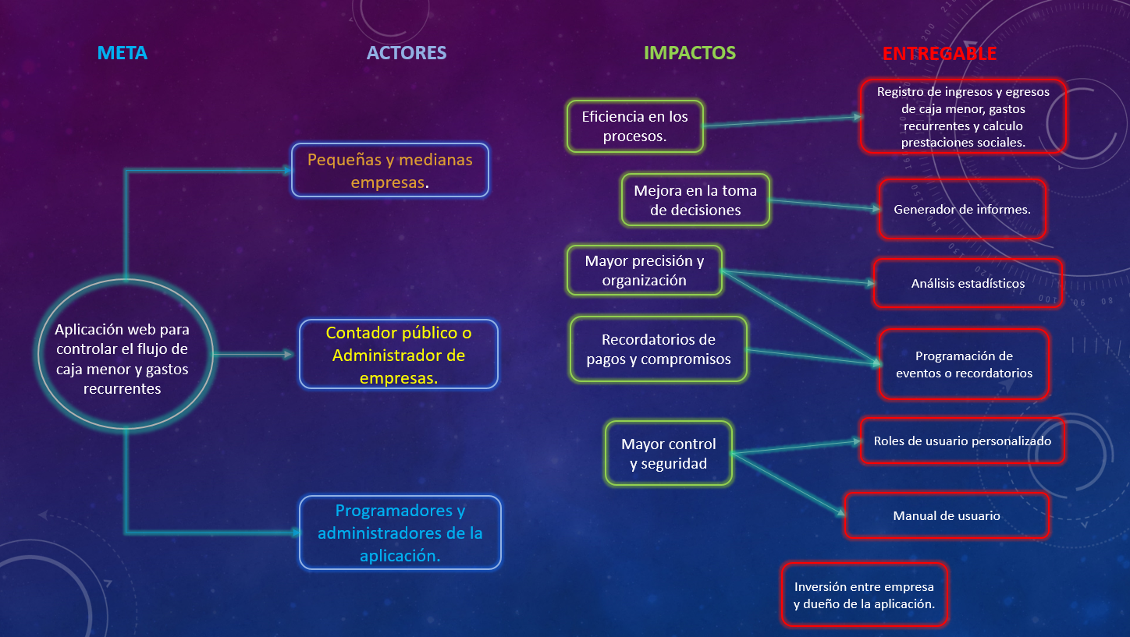I**mpact mapping**